Консультация для родителей "Чем занять ребенка дома"

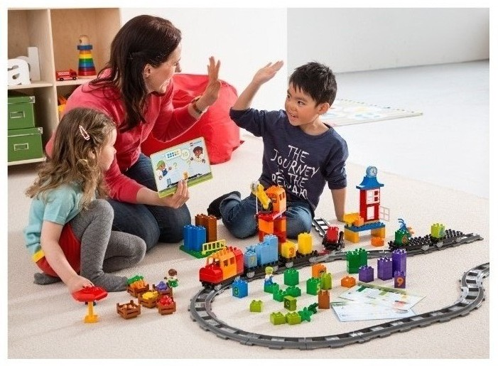
Часто приходится слышать от родителей: «Ну что мне с ним (с ней) делать? В детском саду ведёт себя хорошо, слушается, охотно помогает детям, воспитателям. Домой приходит - на голове ходит, всем грубит, игрушки разбрасывает, играть самостоятельно не хочет». Разговор о том, почему дети в детском саду и дома ведут себя по - разному, можно было бы продолжать бесконечно. Подумаем, в чём причина такого поведения ребенка.
В детском саду дети постоянно чем – то заняты, их день заполнен интересными делами, играми с воспитателем и детьми. А дома что? Вы приходите уставшие с работы, мамы хлопочут на кухне, папам зачастую некогда, ребенок предоставлен сам себе, он просто не знает, куда себя деть, чем заняться.
В свободное от работы время обязательно найдите часок поиграть со своим ребенком. Ведь свое развитие ребенок получает в игре, не заменяйте игру на мультфильм, интернет, компьютерные игры, только живое общение с человеком дает ребенку быстрей освоит что- либо, или чему либо научиться. Даже готовя ужин можно поиграть с ребенком, например в сюжетно - ролевую игру «кухня» вместе с ребенком приготовить настоящую еду – здесь происходит и живое общение, ребенок что-то познает, у ребенка развивается трудолюбие, память, внимание, мышление, развитие мелкой моторики, развитие речи.
Вопрос об игрушках: не задаривайте ребенка дорогостоящими игрушками, купил, вывалил, все: играй, вы купите 1 раз в месяц игрушку и играйте с ребенком. Смастерите что-то своими руками, у ребенка это вызовет большой интерес, чем чаще вы будете находиться со своим ребенком и развивать его, тем быстрее начнется всестороннее развитие вашего ребенка ведь вы пример для подражания.
И так чем занять ребенка дома:
- Игры для развития памяти, мышления, внимания, усидчивости – самое простое купить 2-3 настольно – печатные игры в месяц и играть с ребенком. Также можно совместно с ребенком сделать своими руками несколько игр – это разовьет творческую активность ребенка.
- Для развития речи используйте игры для мелкой моторики: игры с нитками «намотай клубок», «сделай рукавичку», перебери крупу, предложите ребенку выложить из крупы, косточек «дорожку», «цветочек» или другие формы. Выпил малыш компот, съел варенье - остались косточки: соберите их, подвигайте по столу, что бы что-то получилось. Хороши для рассматривания воздушные рисовые хлопья, их форма может напомнить кого-то или что-то, вдруг узнается червячок, цыплёнок и т. д., используйте для игр различные пазлы, (для малышей крупные, для взрослых детей помельче) можно их сделать самостоятельно, картинку разрезать на несколько частей и затем предложите ребенку её собрать, мозаика, шнуровки. Нанизывание бусин, плетение браслетиков для детей постарше, учите девочек шить, вязать.
- Чтение книг (потешки, попевки, сказки, басни, былины – это знакомство с русским фольклором), стихи учить наизусть, пение с ребенком - все это развивает речь ребенка, память, мышление, внимание.
- Для развития творческих способностей организуйте ребенку детский уголок: купите стол, стул, яркий пластилин, а к нему можно добавить различные камешки, ракушки, бобовые, раскраски, гуашь, кисточки, различные виды бумаги и мастерите с ребенком, рисуйте с ребенком, сначала научите, вызовите интерес, а потом ребенок самостоятельно займет себя сам.
- Если вы купили ребенку игрушки, они обязательно должны нести познавательный характер, обыграйте с ним игрушки, если это кукла, поиграйте в девичьи игры, для малышей «давай покормим куклу, «уложим спать», «споем ей колыбельную», для мальчиков купили машину, «давай построим гараж для машины, давай из кубиков «поиграем в стройку» и т. д.
Можно очень много и долго говорить на тему игр и игрушек для детей, чем занять ребенка. Но запомните, если вы хотите развить своего ребенка, уделяйте ему хоть немного времени, превращая любую деятельность с ним в игру.

